



ANEXO 1 ARQUITECTURA GENERAL Y

DETALLADA DE LA SOLUCIÓN

YO CUIDO LO PÚBLICO - MÓVIL

Dirección de Gobierno Digital

Bogotá, D.C, 09 de octubre de 2017

CONTROL DE CAMBIOS

| **VERSIÓN** | **FECHA** | **No. SOLICITUD** | **RESPONSABLE** | **DESCRIPCIÓN** |
| --- | --- | --- | --- | --- |
| 1.0 | 2017-10-09 | No aplica | Servinformación | Actualización del documento |

TABLA DE CONTENIDO

1. MODELO CONCEPTUAL DE NEGOCIO 6

2. DIAGRAMA DE PROCESOS/DESCRIPCIÓN 8

2.1 SOLUCIÓN YO CUIDO LO PÚBLICO 8

2.1.1 proceso para reportar 9

2.1.2 Proceso CREar Reporte 10

2.1.3 Proceso ACTUALIZar reporte 11

2.1.4 Proceso Asociar Imagen 12

2.1.5 Proceso Consultar 13

2.1.6 Consultar Mis reportes 14

3. VISTA LÓGICA 17

3.1 VISTA LÓGICA GENERAL 17

3.1.1 COMPONENTE: APLICACIÓN MÓVIL 17

3.1.2 COMPONENTE: SERVICIOS WEB 19

4. VISTA DE DATOS/MODELO DE DATOS 21

5. VISTA DE IMPLEMENTACIÓN 22

5.1 VISTA DE DESPLIEGUE 22

5.2 DE INTEGRACIÓN CON SISTEMAS EXTERNOS 24

6. Servicios Yo Cuido Lo Público 25

6.1 SERVICIO CONSULTAR YO CUIDO LO PÚBLICO POR REGIÓN 25

6.2 servicio consultar por departamento 25

6.3 servicio por municipio de departamento 26

6.4 servicio consultar yo cuido lo público por municipio 27

6.5 servicio consultar detalle básico yo cuido lo público 28

6.6 servicio consultar detalle yo cuido lo público 28

6.7 servicio imagen yo cuido lo público 30

6.8 servicio los más votados 30

6.9 servicio consultar yo cuido lo público por posición 31

6.10 servicio consultar rangos de tiempo 32

6.11 servicio reportar evento 32

7. VISTA DE PARAMETRIZACIÓN DEL SISTEMA 34

7.1 INFORMACIÓN ESTÁTICA GENERAL 34

7.2 INFORMACIÓN ESTÁTICA PARTICULAR 35

7.3 ARCHIVOS CON PARÁMETROS CONSTANTES: 36

7.4 CONFIGURACION DE LAS PREFERENCIAS DEL USUARIO: 37

7.5 SEGURIDAD DIGEST 37

7.6 ACCESO A COMPONENTE DE DATOS 38

8. TERMINOLOGÍA 39

9. ANEXOS 42

LISTA DE FIGURAS

Figura 1. Modelo Conceptual de Negocio 6

Figura 2. Macroproceso 8

Figura 3. Reportar Construcción Inconclusa o Abandonada 9

Figura 4. Crear Nuevo Reporte 10

Figura 5. Actualizar Reporte 11

Figura 6. Asociar Imagen 12

Figura 7. Consultar Reportes 13

Figura 8. Consultar Mis Reportes 15

Figura 9. Estructura Vista General 17

Figura 10. Aplicación Móvil Nativa Android 18

Figura 11. Servicios Web 20

Figura 12. Diagrama de Despliegue Administrador 23

1. MODELO CONCEPTUAL DE NEGOCIO

B

ajo la actividad de herramientas preventivas y fenómenos anticorrupción, se presenta en este documento, la arquitectura de la aplicación móvil Yo Cuido Lo Público. A través de la cual se podrá realizar reportes de las obras públicas de construcción, mantenimiento o instalación de un bien inmueble, la cual tiene un impacto negativo para la comunidad debido a que ha sido abandonada o está inconclusa, sus costos superan los beneficios de su funcionamiento, no es utilizada, o su uso es diferente para aquel que fue creada.

Los ciudadanos podrán reportar y consultar los reportes y, por su parte, el administrador deberá recibir, filtrar, responder y/o rechazar dichos reportes realizados por los ciudadanos.

El Modelo Conceptual de Negocio de la aplicación móvil “Yo Cuido Lo Público”, tiene como fin reflejar la dimensión del trabajo a realizar desde una perspectiva de alto nivel, de tal manera que los interesados y los roles involucrados puedan tener un marco de referencia que les permita tener conocimiento sobre la estructura y funcionalidad del sistema a diseñar.

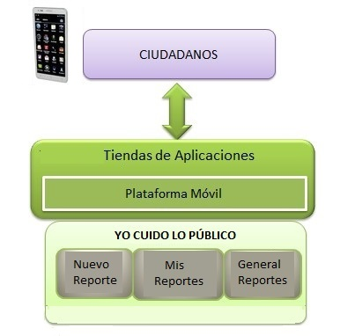

Figura 1. Modelo Conceptual de Negocio

En el modelo conceptual de negocio podemos decir que:

* Los Ciudadanos: podrán utilizar los servicios a través de medios electrónicos.
* Las Tiendas de Aplicaciones: contendrán las aplicaciones que los ciudadanos podrán descargar y hacer uso de su funcionalidad.
* Yo Cuido Lo Público: Representa la solución móvil para reportar y consultar construcciones inconclusas en Colombia.

1. DIAGRAMA DE PROCESOS/DESCRIPCIÓN

E

n esta vista se modela el macro proceso y sub procesos que representan la solución de Yo Cuido Lo Público, para ello se describirá haciendo uso de diagrama de proceso con BPMN2.0 y se realizará una descripción general de cada de los pasos más relevantes que representan la solución.

Ver ANEXO **1** Modelos de Arquitectura para la aplicación Yo Cuido Lo Público

A continuación, se muestra a nivel macro los servicios que se prestará al ciudadano, a través del diseño de la aplicación móvil propuesta.

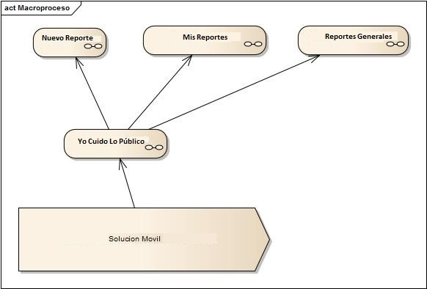

*Figura 2. Macroproceso*

En primer lugar, está el servicio de Yo Cuido Lo Público. De esta se desprenden las funcionalidades Nuevo Reporte, Mis Reportes y Reportes Generales.

* 1. SOLUCIÓN YO CUIDO LO PÚBLICO
     1. proceso para reportar

Permite al ciudadano reportar construcciones inconclusas o abandonadas.

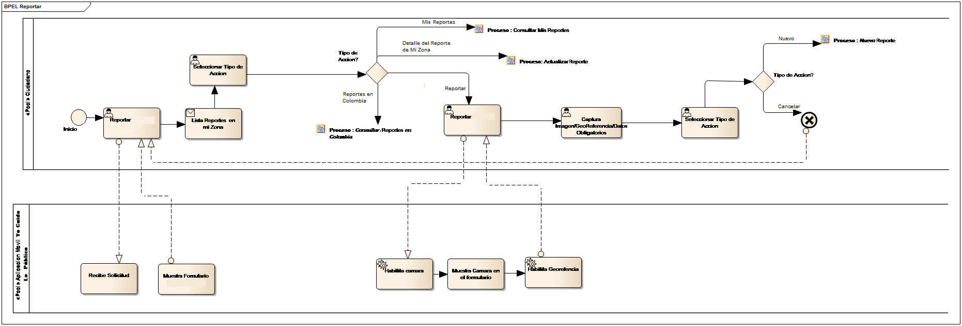

*Figura 3. Reportar Construcción Inconclusa o Abandonada*

El proceso inicia con la solicitud de Nuevo Reporte. La aplicación móvil responde mostrando el formulario con los reportes en mi zona (estableciendo la ubicación actual de ciudadano), así como las opciones posibles para la creación del reporte.

El usuario decide que acción o camino a tomar a partir de las opciones ofrecidas por la aplicación:

* **Reportar:** Si elige esta opción, la aplicación despliega la cámara, hablita la Georreferenciación informando que es obligatorio tener activado el sistema de posicionamiento global, para que luego el ciudadano pueda capturar la foto y posteriormente ratificar si desea crear un reporte y continuar con el proceso de nuevo reporte.
* **Detalle de Reporte de mi zona:** Si elige esta opción, la aplicación móvil lo redirecciona al proceso de actualizar reporte que contiene las opciones de rechazo y actualizar el reporte sobre el detalle.
* **Consultar Reportes en Colombia:** Si elige esta opción, el ciudadano comienza el proceso de Consultar Reportes en Colombia.
* **Consultar Mis Reportes**: Si elige esta opción, el ciudadano comienza el proceso de consulta de los reportes creados desde su dispositivo, este listado se mantendrá mientras la aplicación no se desinstale o no se borren los datos del aplicativo.
  + 1. Proceso CREar Reporte

Permite al ciudadano informar la existencia de una construcción abandonada o inconclusa e indicar sus características.

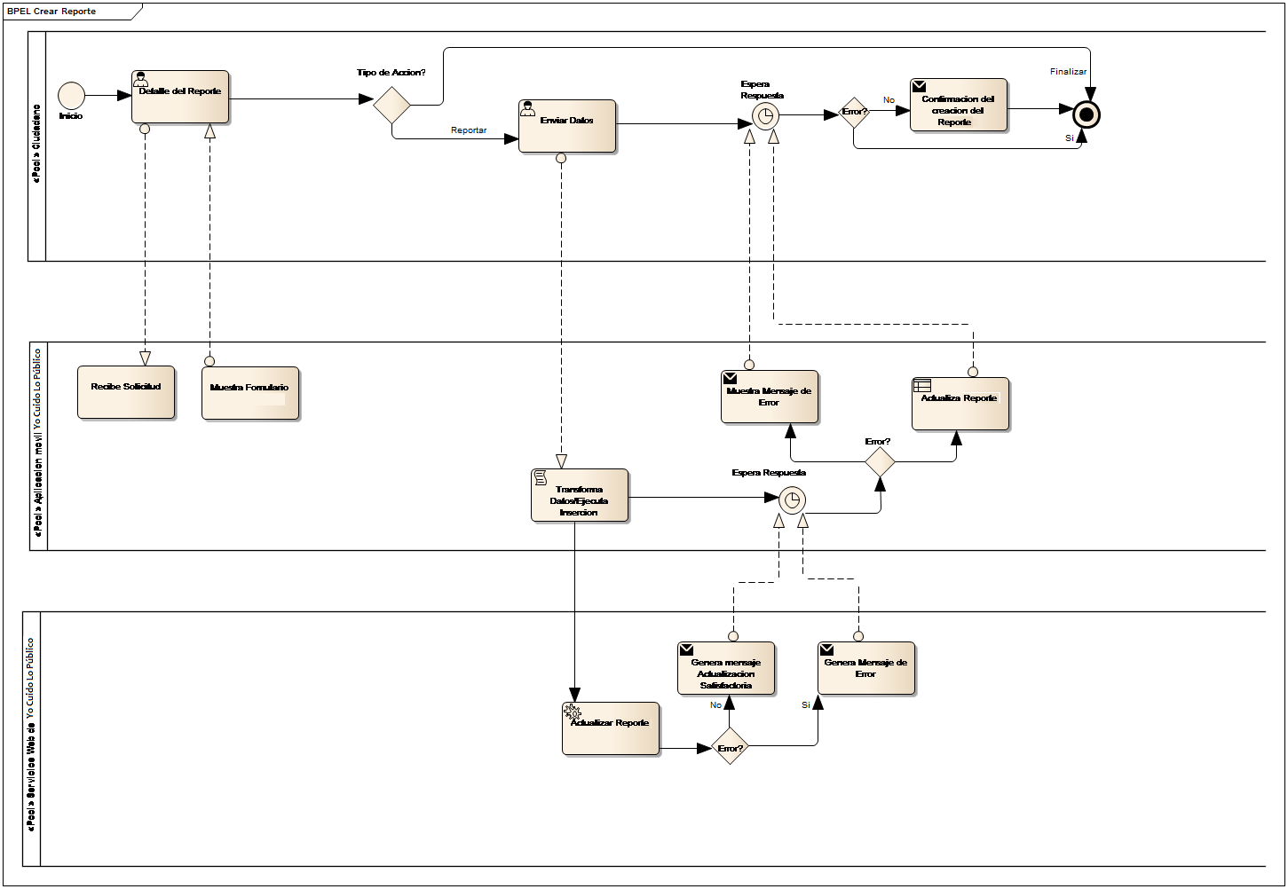

*Figura 4. Crear Nuevo Reporte*

El proceso inicia con la solicitud del detalle del reporte. La aplicación móvil responde desplegando el formulario detalle con los datos de la imagen y geo-referencia previamente definidos, así como los campos para completar los detalles tales como título, departamento, municipio, posible entidad responsable, porque es una construcción abandonada o inconclusa, tiempo aproximado de existencia de la construcción, costo y contratista.

Dentro del mismo formulario el ciudadano tendrá la posibilidad de aplicar las descripciones o características que tendrá dicho reporte con la opción *Nuevo Reporte***.** En esta opción, la aplicación le exige completar los campos obligatorios. De no cumplirse desplegará un mensaje de error. De lo contrario hace un llamado al servicio web de creación del reporte y queda en espera de la respuesta.

El servicio web realiza las operaciones de negocio pertinentes, si la ejecución de dichas operaciones llegase a generar alguna excepción el mismo servicio construye un mensaje de error y responde a la solicitud con dicho mensaje. De lo contrario construye un mensaje con el resultado de la operación solicitada y la retorna como respuesta a la aplicación móvil.

La aplicación móvil recibe la respuesta del servicio web, analiza el mensaje, si este obedece a un error lo muestra al ciudadano. Si por el contrario es el número del reporte, se procesa la información y se muestra en la pantalla según las especificaciones definidas.

* + 1. Proceso ACTUALIZar reporte

Permite al usuario votar el rechazo de un reporte existente a través de la opción votar, actualizar o completar información mediante la edición de los campos correspondientes a la sección “Más información”, estos campos son (Tiempo de existencia, Costo de la obra y Contratista de la obra).



*Figura 5. Actualizar Reporte*

El proceso comienza con la solicitud de ver detalle de un reporte, la aplicación móvil toma el criterio de consulta lo transforma en un mensaje e invoca el servicio web de consulta de reporte y queda en espera de la repuesta. Consecutivamente, la aplicación muestra el formulario con el detalle de dicho reporte. Brindando las siguientes opciones al ciudadano:

* **Rechazo**: Si elige esta opción, la aplicación móvil recibe la información del reporte y la transforma en un mensaje e invoca el servicio web de “Rechazo” y queda esperando la respuesta del servicio que actualiza el número de votos de este reporte
* **Actualizar:** Esta opción, está condicionada a que, si es el creador de dicho reporte y no ha sido aprobado dicho reporte, podrá modificar Título del reporte, Posible Entidad Responsable, Por qué es un Reporte (Motivo), Costo aproximado de la obra, Contratista de la obra y Tiempo aproximado de la obra.

Por otro lado, si no es el creador del reporte y la información complementaria se encuentra no diligenciada o rechazada podrá actualizar los campos de tiempo de existencia, costo de la obra y contratista de la obra.

Si alguna de estas condiciones se cumple y el ciudadano lo desea, podrá actualizar la información, lo cual generará que la aplicación móvil tome la información ingresada, transformarla en mensaje e invocar el servicio web de actualizar reporte**.**

* + 1. Proceso Asociar Imagen

Permite al ciudadano sumarse al rechazo, asociando imágenes a un reporte existente.

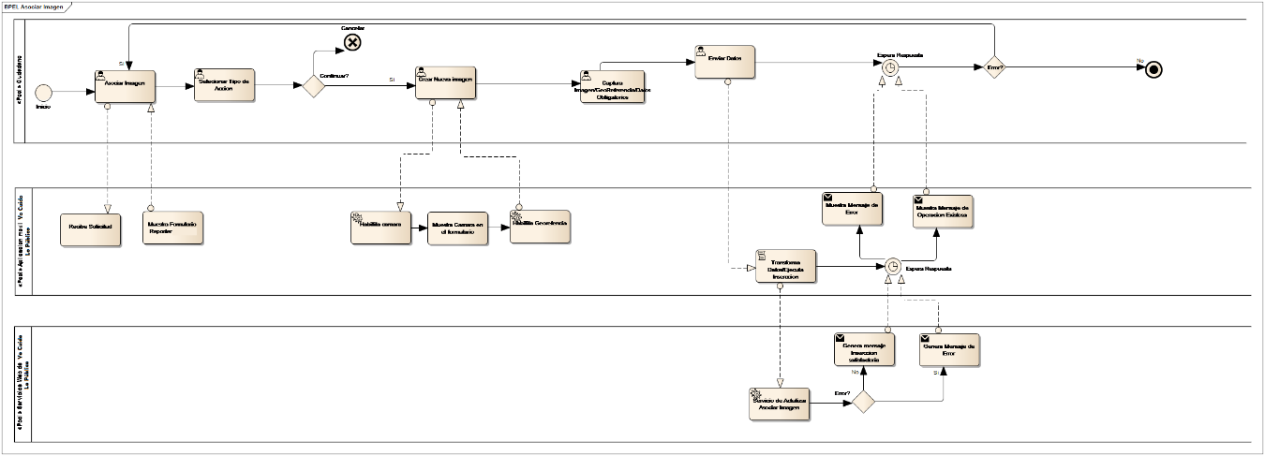

*Figura 6. Asociar Imagen*

El proceso comienza en el momento en que el ciudadano, estando en el detalle del reporte, decide complementar con una nueva foto. En ese momento la aplicación despliega la cámara y hablita la georreferenciación, para que el ciudadano pueda capturar la foto.

Posteriormente el sistema le pedirá confirmación de la foto. De ser confirmada, la aplicación realiza un llamado al servicio de asociar foto y queda en espera.

El servicio web realiza la respectiva validación de negocio. Si estas validaciones generan alguna excepción, el servicio construye un mensaje de error y lo brinda al solicitante; de lo contrario construye el mensaje con el resultado de la operación o asociación de la foto.

La aplicación móvil recibe el mensaje, lo interpreta y muestra al ciudadano dicha información de acuerdo a las especificaciones definidas.

* + 1. Proceso Consultar

Permite al ciudadano conocer los Reportes en Colombia a partir de la región, departamento y municipio, así como la posibilidad de conocer el top de los 5 Reportes más rechazados.

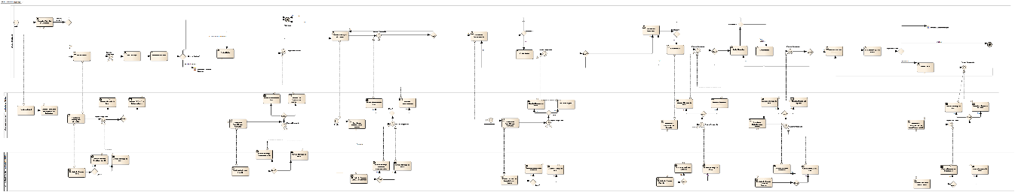

*Figura 7. Consultar Reportes*

El proceso inicia con la solicitud de consultar reportes. La aplicación móvil responde mostrando el formulario con las siguientes opciones:

* **Ver Top 5 de Reportes**: Si elige esta opción, la aplicación móvil toma el criterio de consulta lo transforma en un mensaje e invoca el servicio web de consulta de Top 5 dando como resultado el listado de los cinco reportes más votados.
* **Ver Reportes en Colombia**: Si elige esta opción, la aplicación móvil toma el criterio de consulta lo transforma en un mensaje e invoca el servicio web de consulta de reportes en Colombia por región y queda esperando la respuesta.

Consecutivamente y de igual forma, la aplicación captura la región que ha escogido el ciudadano, invoca el servicio web de departamentos por región para que posteriormente se invoque el servicio web que, a partir del departamento y región, informe los municipios con reportes.

El ciudadano decide si continuar o no. Si ocurre esto último el proceso termina en cancelación, de lo contrario la aplicación móvil invoca al servicio de reportes a partir de la región, departamento y municipio, dando como resultado la lista de reportes.

Cuando el ciudadano selecciona un reporte y visualiza el detalle, en este formulario podrá votar el “Rechazo” del reporte, la aplicación móvil invoca el servicio web de “Rechazo” y queda esperando la respuesta del servicio que actualiza el número de votos del reporte.

Bajo este mismo formulario el ciudadano podrá continuar al proceso de asociar imagen al dicho reporte.

* + 1. Consultar Mis reportes

Permite al ciudadano conocer y actualizar los reportes realizados desde su dispositivo, este listado se mantendrá mientras la aplicación no se desinstale o no se borren los datos del aplicativo.

Los servicios web realizan las operaciones pertinentes de reglas de negocio, si alguna operación llegase a generar alguna excepción dicho servicio construye un mensaje de error y responde a la solicitud con dicho mensaje, de lo contrario construye un mensaje con el resultado de la operación solicitada y la retorna como respuesta a la aplicación móvil.

La aplicación móvil recibe la respuesta del servicio web, analiza el mensaje, si este obedece a un error lo muestra al ciudadano, si por el contrario es el resultado de la consulta este procesa la información y la muestra en pantalla según las especificaciones definidas de cada acción y/o camino.

} 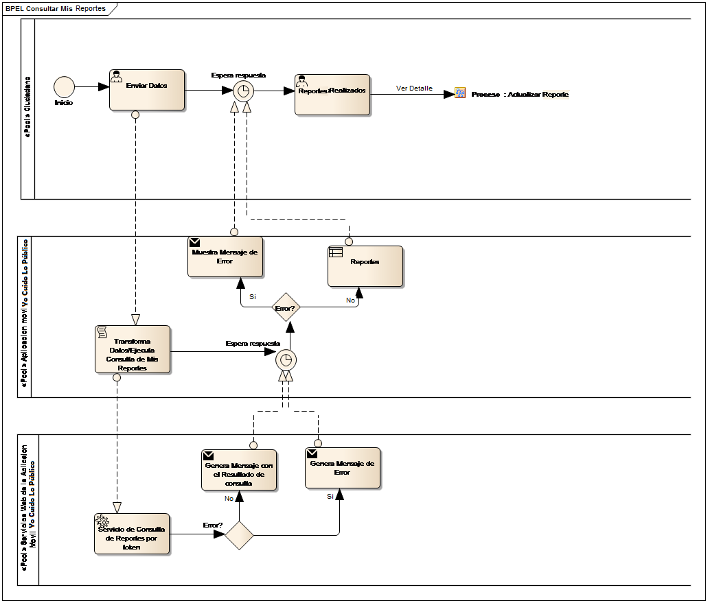

*Figura 8. Consultar Mis Reportes*

El proceso inicia con la solicitud de Consultar “Mis Reportes” realizados por parte del ciudadano. La aplicación móvil consulta los reportes que han sido creados desde el dispositivo a través de un archivo en el cual se guardan dichos reportes, este archivo se transforma en el listado de consultar mis reportes, este listado se mantendrá mientras la aplicación no se desinstale o no se borren los datos del aplicativo.

La aplicación móvil despliega la información de los reportes realizados, el ciudadano si lo desea, podrá consultar el detalle del reporte. Si elige esta opción, la aplicación móvil lo re-direccionará al proceso de actualizar reporte donde en caso de tener el estado de pendiente el reporte podrá modificar los campos título a reportar, posible entidad responsable, por qué es un Reporte, tiempo de existencia, costo de la obra y contratista de la obra, en caso de estar con estado aprobado, solo podrá actualizar la información de los campos: tiempo de existencia, costo de la obra y contratista de la obra.

1. VISTA LÓGICA

L

a vista lógica general es una representación de la estructura de componentes, en donde se describen las piezas de software fundamentales para la arquitectura destacando el papel que desempeña dentro del diseño y la forma que inter-opera con los otros elementos.

* 1. VISTA LÓGICA GENERAL

A continuación, se describen los elementos que componen la vista lógica de la solución móvil a un alto nivel.

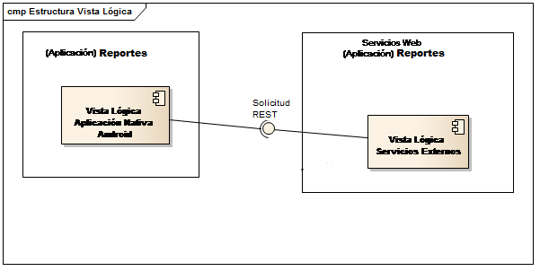

*Figura 9. Estructura Vista General*

* + 1. COMPONENTE: APLICACIÓN MÓVIL

PROPOSITO

Es el componente que encapsula toda la lógica de la aplicación móvil y su contenido.

ESTRUCTURA APLICACIÓN MÓVIL NATIVA PARA ANDROID

A continuación, se muestran todos los módulos o sub componentes que conforman el componente APLICACIÓN MÓVIL NATIVA PARA ANDROID (Figura 10):



*Figura 10. Aplicación Móvil Nativa Android*

* **COMPONENTE DE LOGICA DE NEGOCIO**: Componente que contiene el conjunto de clases de la lógica de negocio asociada a la solución en particular, la cual encapsula toda la funcionalidad de negocio ofrecida por esta solución.
* **APROXIMADOR DE SERVICIOS DE NEGOCIO**: componente Proxy que se encarga de la interfaz con los servicios que prestan la información de negocio en cuanto a los reportes
* **MANEJADOR DE RECURSOS**: componente encargado de gestionar el acceso a los archivos de recursos.
* **APLICACIÓN**: Es la aplicación presentada al ciudadano, encargada de orquestar los llamados a los distintos componentes y coordinarla con la lógica del negocio. Contiene también la capa de presentación.
* **ARCHIVOS DE RECURSOS:** contiene todos los archivos JSON de configuración, iconografía o demás recursos que requiera la aplicación para su correcto funcionamiento y que además haya la necesidad de persistirlos en los dispositivos.
* **GOOGLE MAPS API:** Estas librerías comprenden un API que provee la funcionalidad necesaria para dibujar en pantalla mapas geográficos, con base en series de datos de Google. Sobre estos mapas es posible dibujar una serie de puntos a partir de latitud y la longitud. Cuando los puntos (latitud y longitud) son entregados a la librería de Google Maps, los cuales fueron procesados en un servicio web para el caso de la aplicación Yo Cuido Lo Público, son dibujados como marker (marcador) el cual permite al usuario interactuar con ese punto.[1]
* **LIBRERIA DE GEOREFERENCIACION**: Componente que contiene el API que provee la funcionalidad necesaria para presentar en pantalla el posicionamiento, mapa y georreferenciación, con base en la serie de datos recibidos (latitud y longitud), y con ciertos eventos interactivos de acuerdo al alcance particular ofrecido por cada librería. [2]
  + 1. COMPONENTE: SERVICIOS WEB

COMPONENTE: SERVICIOS WEB del administrador

PROPÓSITO

Este componente representa el conjunto de servicios y recursos de lado del servidor el cual expone una fachada diseñada para atender los requerimientos de negocio para la solución móvil Yo Cuido Lo Público

Estos servicios están diseñados para que transmitan y reciban mensajes REST (HTTP SERVICES).

ESTRUCTURA:

A continuación, se muestran todos los módulos o sub componentes que conforman la pieza de software Servicios Web (Figura 12):

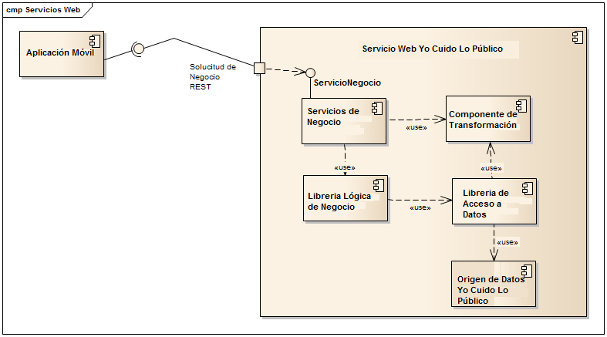

Figura 11. Servicios Web

* **SERVICIOS DE NEGOCIO**: fachada de servicios de negocio.
* **LIBRERÍA DE LÓGICA DE NEGOCIO**: componente que se encarga de la lógica de negocio. Es consumido por las fachadas de los servicios, utiliza la librería de acceso a datos para atender las transacciones solicitadas.
* **LIBRERÍA DE ACCESO A DATOS**: encapsula la lógica de acceso a datos. Se debe tener en cuenta que los objetos de acceso a datos (DAO’s) se deben construir con la capacidad de transformarse en objetos de transporte (DTO’s).
* **COMPONENTE DE TRANSFORMACIÓN**: Transforma los objetos de transporte (DTO’s) en estructuras bajo notación JSON.
* **ORIGEN DE DATOS**: El Origen de datos representa la fuente de información expuesta y disponible para ser consumida por los servicios web del Administrador para Yo Cuido Lo Público.

1. VISTA DE DATOS/MODELO DE DATOS

L

a solución Yo Cuido Lo Público contemplada en el alcance del presente proyecto no genera modelos de datos particulares. Sin embargo, existe cierta persistencia a considerar, orientada a aspectos de caché, configuración, recursos iconográficos y de textos. Este tipo de persistencia se debe manejar en archivos con notación JSON, este aspecto se explicará en detalle en el Capítulo 6 –Vista de Parametrización.

1. VISTA DE IMPLEMENTACIÓN

L

a vista de implementación comprende los artefactos o componentes necesarios para ensamblar la aplicación. Muestra la forma en que los componentes descritos en la vista lógica se encuentran ubicados físicamente.

* 1. VISTA DE DESPLIEGUE

El diagrama de arquitectura de despliegue basado en UML muestra aspectos externos que no son presentados en la vista lógica debido a que corresponden a elementos básicos del funcionamiento de la aplicación entre ellos las tiendas de aplicaciones. Adicionalmente se muestra de manera específica cada uno de los servicios web requeridos por la aplicación de parte de las entidades.

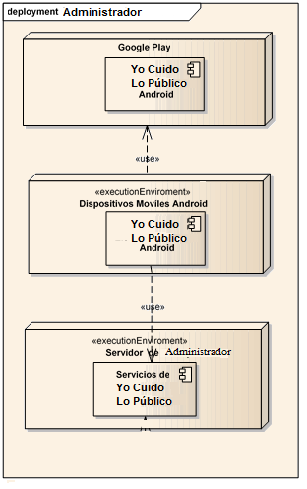

Figura 12. Diagrama de Despliegue Administrador

Los elementos definidos anteriormente se describen a continuación:

* **Google Play**: es uno de los mecanismos de distribución de aplicaciones desarrolladas para la plataforma Android, mediante el cual los usuarios ingresan a la tienda en línea y descargan las aplicaciones. En este sitio el desarrollador o administrador de la aplicación, ubicarán los archivos de empaquetamiento de aplicaciones con formato APK (Android Package Archive) para Android correspondientes a la solución móvil.

Se deberá contar con una cuenta o registro por parte de la entidad para la distribución de las aplicaciones.

* **Servicios Yo Cuido Lo Público**: corresponde al servidor que ofrece el servicio web con los métodos requeridos por la aplicación Yo Cuido Lo Público.
* **Dispositivos Móviles Android**: corresponde a cualquier dispositivo Android de un ciudadano donde se realiza la instalación de la solución de Yo Cuido Lo Público. Las versiones sobre las cuales está soportada la aplicación están definidas en el documento “GLFS2-SM4-VCU-ANEXO2 VistaDeCasosDeUso-EBM” en el numeral “5.2 1.2 RNF 002 SOPORTE A DISPOSITIVOS MÓVILES”.
  1. DE INTEGRACIÓN CON SISTEMAS EXTERNOS

Es importante aclarar que los contratos de los servicios, no se definen en este documento según el plan de proyecto.

1. Servicios Yo Cuido Lo Público

A continuación, se realiza la descripción de los servicios que se actualizaron, con el fin del correcto funcionamiento de la aplicación móvil Yo Cuido Lo Público.

* 1. SERVICIO CONSULTAR YO CUIDO LO PÚBLICO POR REGIÓN

|  |  |
| --- | --- |
| **Descripción** | Este servicio consulta todos los reportes por región |
| **URL** | Servicios/Consultar/CuidoLoPublicoPorRegion |
| **Método** | GET |
| **Parámetros** | No aplica |
| **Cuerpo** | No aplica |
| **Respuesta** | **Respuesta Correcta:**  [  {  "idRegion": 1,  "cantidad": 5  },  {  "idRegion": 2,  "cantidad": 45  }  ] |

* 1. servicio consultar por departamento

|  |  |
| --- | --- |
| **Descripción** | Este servicio consulta todos los reportes por departamento, a través del id del departamento |
| **URL** | cuidolopublico/Servicios/Consultar/DepartamentosPorRegion/{idRegion} |
| **Método** | GET |
| **Parámetros** | No aplica |
| **Cuerpo** | No aplica |
| **Respuesta** | **Respuesta Correcta:**  [  "11",  "17",  "25"  ] |

* 1. servicio por municipio de departamento

|  |  |
| --- | --- |
| **Descripción** | Este servicio consulta todos los reportes por municipio del departamento |
| **URL** | cuidolopublico/Servicios/Consultar/MunicipiosPorDepartamento/ {idDepartamento} |
| **Método** | GET |
| **Parámetros** | No aplica |
| **Cuerpo** | No aplica |
| **Respuesta** | **Respuesta Correcta:**  [  {  "municipio": "25200",  "posicion": {  "latitud": 0.0,  "longitud": 0.0  }  }  ] |

* 1. servicio consultar yo cuido lo público por municipio

|  |  |
| --- | --- |
| **Descripción** | Este servicio consulta todos los reportes por municipio |
| **URL** | cuidolopublico/Servicios/Consultar/CuidoLoPublicoPorMunicipio/{idMunicipio} |
| **Método** | GET |
| **Parámetros** | No aplica |
| **Cuerpo** | No aplica |
| **Respuesta** | **Respuesta Correcta:**  [  {  "id": 832,  "posicion": {  "latitud": 5.0596016,  "longitud": -73.9791577  },  "titulo": "123",  "estado": 1,  "noEsUnElefante": false  },  {  "id": 833,  "posicion": {  "latitud": 5.0596016,  "longitud": -73.9791577  },  "titulo": "123",  "estado": 1,  "noEsUnElefante": false  },  {  "id": 839,  "posicion": {  "latitud": 5.0596279,  "longitud": -73.9791046  },  "titulo": "pruebamiercoles",  "estado": 1,  "noEsUnElefante": false  }  ] |

* 1. servicio consultar detalle básico yo cuido lo público

|  |  |
| --- | --- |
| **Descripción** | Este servicio consulta el detalle básico de los reportes que se han realizado |
| **URL** | http://localhost/cuidolopublico/Servicios/Consultar/DetalleBasicoCuidoLoPublico/{idCuidoLoPublico} |
| **Método** | GET |
| **Parámetros** | No aplica |
| **Cuerpo** | No aplica |
| **Respuesta** | **Respuesta Correcta:**  {  "id": 829,  "titulo": "3",  "imagenPrincipal": "imageBase64",  "estado": 1,  "rechazos": 1  } |

* 1. servicio consultar detalle yo cuido lo público

|  |  |
| --- | --- |
| **Descripción** | Este servicio consulta detalladamente los reportes que se han realizado |
| **URL** | http://localhost/cuidolopublico/Servicios/Consultar/DetalleCuidoLoPublico/{idCuidoLoPublico} |
| **Método** | GET |
| **Parámetros** | No aplica |
| **Cuerpo** | No aplica |
| **Respuesta** | **Respuesta Correcta:**  {  "id": 829,  "titulo": "3",  "departamento": "11",  "municipio": "11001",  "miniaturas": [  {  "id": 1682,  "miniatura": null,  "idImagenGrande": 0  }  ],  "estado": 1,  "rechazos": 1,  "entidad": "kskdkz",  "idMotivo": 2,  "idRangoTiempo": 2,  "costo": 646446,  "contratista": "jzjz",  "idMiniaturaPrincipal": 0,  "fechaReporte": "2017-08-04",  "comentario": null,  "rangoTiempoEstado": 0,  "costoEstado": 0,  "contratistaEstado": 0,  "posicion": {  "latitud": 5.233082972894889,  "longitud": -73.89824129641056  },  "noEsUnElefante": false,  "idRazonRechazo": 0,  "razon": null  } |

* 1. servicio imagen yo cuido lo público

|  |  |
| --- | --- |
| **Descripción** | Este servicio consulta las imágenes reportadas |
| **URL** | http://localhost/cuidolopublico/Servicios/Consultar/ImagenCuidoLoPublico/{idImagen} |
| **Método** | GET |
| **Parámetros** | No aplica |
| **Cuerpo** | No aplica |
| **Respuesta** | **Respuesta Correcta:**  {  "imagen": "imagenBase64"  } |

* 1. servicio los más votados

|  |  |
| --- | --- |
| **Descripción** | Este servicio consulta los reportes más votados |
| **URL** | [http://localhost:80/cuidolopublico/Servicios/Consultar/CuidoLoPublicoMasVotados](http://www.google.com/url?q=http%3A%2F%2Flocalhost%3A80%2Fcuidolopublico%2FServicios%2FConsultar%2FCuidoLoPublicoMasVotados&sa=D&sntz=1&usg=AFQjCNFT_RH8O4Ohs_0PAOvmsxAMgsYrKQ) |
| **Método** | GET |
| **Parámetros** | No aplica |
| **Cuerpo** | No aplica |
| **Respuesta** | **Respuesta Correcta:**  [  {  "id": 831,  "titulo": "5",  "departamento": "11",  "municipio": "11001",  "rechazos": 0,  "imagenPrincipal": "ImagenBase64"  }  ] |

* 1. servicio consultar yo cuido lo público por posición

|  |  |
| --- | --- |
| **Descripción** | Este servicio consulta los reportes por posición en el mapa |
| **URL** | cuidolopublico/Servicios/Consultar/CuidoLoPublicoPorPosicion?latitud={latitud}&longitud={longitud} |
| **Método** | GET |
| **Parámetros** | No aplica |
| **Cuerpo** | No aplica |
| **Respuesta** | **Respuesta Correcta:**  [  {  "id": 838,  "posicion": {  "latitud": 4.6000481,  "longitud": -74.0749334  },  "titulo": "ascensor averiado",  "noEsUnElefante": false,  "idEstado": 1  }  ] |

* 1. servicio consultar rangos de tiempo

|  |  |
| --- | --- |
| **Descripción** | Este servicio genera una lista con rangos de tiempo para generar consultas |
| **URL** | <http://cuidolopublico/Servicios/Consultar/RangosDeTiempo> |
| **Método** | GET |
| **Parámetros** | No aplica |
| **Cuerpo** | No aplica |
| **Respuesta** | **Respuesta Correcta:**  [  {  "id": 1,  "texto": "Entre 1 y 5 Años"  },  {  "id": 2,  "texto": "Entre 5 v 10 años"  },  {  "id": 3,  "texto": "Mayor de 10 años"  },  {  "id": 4,  "texto": "Menor de un año"  }  ] |

* 1. servicio reportar evento

|  |  |
| --- | --- |
| **Descripción** | Este servicio reporta los eventos en la aplicación |
| **URL** | cuidolopublico/Servicios/YoCuidoLoPublico/Reportar |
| **Método** | POST |
| **Parámetros** | Contratista: string  Costo: numeric  Dirección: string  Entidad: string  idDepartamento: numeric  idMotivo: numeric  idMunicipio: numeric  idRangoTiempo: numeric  imagen: string  posición{  latitud: float  longitud: float  }  Titulo: string |
| **Cuerpo** | {  "contratista": "admin",  "costo": 123456789,  "direccion": "Direccion",  "entidad": "posible entidad",  "idDepartamento": "25",  "idMotivo": 1,  "idMunicipio": "25200",  "idRangoTiempo": 1,  "imagen":"ImagenBase64",  "posicion": {  "latitud": 5.0596016,  "longitud": -73.9791577  },  "titulo": "REGISTRO"  } |
| **Respuesta** | **Respuesta Correcta:**  {     "id": 870 } |

1. VISTA DE PARAMETRIZACIÓN DEL SISTEMA

L

a vista de parametrización del sistema muestra aquellos aspectos concernientes a los valores y parámetros sujetos a cambios, que inciden en la solución móvil prevista. Debido a la naturaleza standalone de las aplicaciones móviles, todos los cambios relacionados con valores y parámetros dentro de la aplicación implican la realización de una nueva compilación, y la generación de una nueva versión de la misma por cada plataforma, la cual podrá ser distribuida como actualización en las respectivas tiendas de aplicaciones.

Los siguientes serán los aspectos parametrizables de la solución Yo Cuido Lo Público.

* 1. INFORMACIÓN ESTÁTICA GENERAL

Son todos los textos incluidos dentro de la aplicación, que, por su naturaleza descriptiva de las distintas acciones y funcionalidades, son incorporados en la misma de manera estática, siempre que estos no hagan parte de un recurso de imagen, logotipo, o una fuente distinta a un texto plano de código. Se consideran textos de información estática general los títulos de las cabeceras, los títulos de los botones, los placeholders o máscaras de campos de texto, las etiquetas de campos, los valores estáticos de los controles de formulario aplicables, los diálogos emergentes (tooltips) lanzados por la aplicación, las alertas interrogativas, informativas, o de error que sean arrojadas por la aplicación, y los títulos, subtítulos, párrafos y frases de carácter informativo utilizadas en todo el contexto de la aplicación.

Esta información estática puede modificarse en cualquier momento con el fin de que esté actualizada para el ciudadano usuario de la aplicación, así como también puede ser duplicada para permitir la internacionalización de la aplicación, para lo cual se almacena en archivos estructurados que permitan la fácil manipulación por parte del personal asignado por la entidad para realizar el mantenimiento de la solución. Para darle solución a la necesidad expuesta, la información estática general se encontrará expuesta en archivos con estructura de Atributo - Valor según el siguiente esquema:

* Para soluciones Android Nativas:

Se utilizará el archivo de propiedades denominado [strings.xml] en la ruta de recursos res/values. La notación de este archivo es XML con la estructura definida por proyectos de Android, por ejemplo:

<?xml version="1.0" encoding="utf-8"?>

<resources>

<string name="TextoCabecera">Formulario de registro</string>

<string name="TextoParrafo">Digite sus datos</string>

</resources>

* 1. INFORMACIÓN ESTÁTICA PARTICULAR

Son todos los textos incluidos dentro de la aplicación, que tienen un carácter informativo particular por cada solución móvil, pero que por su baja frecuencia de actualización por parte de la entidad son incorporados en la aplicación de manera estática, siempre que estos no hagan parte de un recurso de imagen, logotipo, o una fuente distinta a un texto plano de código. Se consideran textos de información estática particular todos los contenidos que correspondan a historias de usuario que presenten información no sujeta a cambios frecuentes desde el servidor como las vistas de recomendaciones, instrucciones o toda información de carácter informativo de la entidad y/o la problemática tratada por la solución, el contenido dispuesto en la vista "Cómo Usar", y el contenido dispuesto en la vista "Sobre esta aplicación".

Esta información estática puede modificarse en cualquier momento con el fin de que esté actualizada para el ciudadano usuario de la aplicación a través de las tiendas, así como también puede ser duplicada para permitir la internacionalización de la aplicación, para lo cual se almacena en archivos estructurados que permitan la fácil manipulación por parte del personal asignado por la entidad para realizar el mantenimiento de la solución. Para darle manejo a la necesidad expuesta en todos los tipos de solución, la información estática particular se encontrará expuesta en archivos JSON, con una notación particular según la estructura del contenido estático representado. Por ejemplo, para la vista "Sobre esta aplicación", se tiene una estructura de la forma:

[{

      "titulo": "Sobre esta aplicación",

      "contenido": "Lorem ipsum dolor sit amet, consectetur adipiscing elit. Pellentesque sed lacus leo. Integer fringilla mi sit amet ipsum cursus mollis. Cras rhoncus sodales turpis eu tincidunt",

      "enlaces": [

            {

"texto": "Lorem ipsum dolor sit amet",

                "link": "[http://link1.com](http://link1.com/)"

            },

   {

"texto": "Consectetur adipiscing elit",

                "link": "[http://link2.com](http://link2.com/)"

            }

      ]

}]

* 1. ARCHIVOS CON PARÁMETROS CONSTANTES:

Son todos los parámetros de uso de la aplicación que inciden directamente sobre su funcionalidad. Se consideran parámetros constantes de aplicación los valores de timeouts, URL de conexión a los distintos servicios soportados, usuarios, claves, llaves, y todo tipo de atributos constantes de tipo numérico o alfanumérico requeridos para el funcionamiento de la aplicación, teniendo en cuenta aquellas que, por su naturaleza contenga consideraciones críticas de seguridad (parámetros de conexión a servicios, llaves, tokens, etc.), siempre irán del lado nativo de la solución.

Estos parámetros deben poder modificarse por el personal encargado de la entidad, a fin de garantizar la mantenibilidad de la aplicación cuando la entidad requiera generar cambios a sus servicios que puedan impactar o incidir sobre la solución móvil. Para darle solución a la necesidad expuesta, los parámetros constantes presentan el siguiente esquema:

* Para soluciones Android nativas:

Las constantes serán incluidas dentro de una clase Java denominada "ConstantesGlobales.java", la cual contendrá estrictamente las constantes y el valor que contiene. Por ejemplo:

public static final String USUARIO_WEB_SERVICE = "usuarioEntidad";

public static final String CLAVE_WEB_SERVICE = "claveEntidad";

public static final int REQUEST_TIMEOUT = 3000;

* 1. CONFIGURACION DE LAS PREFERENCIAS DEL USUARIO:

Corresponde a la configuración que el usuario hace de la aplicación. Por ejemplo la cantidad máxima de puntos a ver en el mapa; el usuario puede modificar esta información desde la aplicación. Esta información no se borra cuando la aplicación se cierra, solamente se elimina cuando se desinstala la aplicación del dispositivo.

* Para soluciones Android nativas:

Las configuraciones de usuario de almacenan usando SharedPreferences.

SharedPreferences prefs = this.getSharedPreferences("com.example.app", Context.MODE_PRIVATE); //obtener las preferencias

prefs.edit().putString(“key”,”value”).commit(); //guardar un valor

String value = prefs.getString(“key”,”DEFAULT”); //obtener un valor

* 1. SEGURIDAD DIGEST

La seguridad Digest debe ser parametrizada desde tres componentes de la arquitectura:

**• Servidor Web**

El administrador debe disponer de un servidor web Tomcat 7.0 con JDK 6 como plataforma actual para el despliegue de los servicios, en el cual debe existir un rol con nombre “servicios”, y debe existir un usuario con “nombre de usuario” y “clave”, este usuario debe estar asociado al rol mencionado; dado el caso que no se cumpla esta configuración el aplicativo móvil despliega un mensaje informando que no se pudo conectar con el servicio.

**• Servicio Web**

En el componente de despliegue del servicio existe un rol con nombre “servicios”, cuando llega una solicitud al servidor esta trae un usuario y clave, el cual debe pertenecer a un usuario de ese rol.

* 1. ACCESO A COMPONENTE DE DATOS

El administrador dispone de un servidor web Tomcat 7.0 como plataforma actual para el despliegue de los servicios web, sobre el cual debe existir un recurso de datos con nombre “yocuidolopublicoDB”, el cual se conecta a la base de datos MySQL 5.6 que provee la información a los servicios.

Para acceder a los componentes de datos de la base de datos, el servicio web consume un este recurso de datos creado en el servidor web Tomcat 7.0, este recurso debe tener el nombre de “yocuidolopublicoDB”.

1. TERMINOLOGÍA

**ACTIFSOURCE:** Herramienta de generación de código desarrollada como plug-in de Eclipse.

**ANDROID:** Sistema operativo desarrollado y mantenido por Google y la Open Handset Alliance, para ser utilizado en dispositivos móviles.

**CALLBACK:** Corresponde a una función que es llamada cuando ocurre un evento o una acción en la aplicación, que normalmente es enviada como un parámetro de otra función.

**CSS:** Cascade Style Sheets, corresponden a hojas de estilos para dar una presentación estructurada a una página HTML.

**DEPLOYMENT:** Hace referencia al despliegue de los componentes de software en los nodos correspondientes a la arquitectura física.

**FRAMEWORK:** Conjunto de conceptos, prácticas y aspectos tecnológicos enfocados para una problemática particular.

**GEOLOCALIZACIÓN:** También denominada georreferenciación, corresponde al posicionamiento de un objeto en un sistema de coordenadas.

**GOOGLE MAPS:** Es un servicio ofrecido por Google utilizado para la obtención de mapas a nivel mundial con detalles como calles, sitios, etc.[3]

**HTML:** Hypertext Markup Language, es un lenguaje de marcado utilizado en Internet para la publicación de documentos que pueden ser visualizados a través de un navegador.

**JavaScript:** Lenguaje de programación interpretado y orientado a prototipos muy utilizando para el desarrollo de sitios web dinámicos.

**JPG:** Joint Photographic Experts Group, es un formato de imágenes que se caracteriza por su alto nivel de compresión.

**jQuery:** es una biblioteca de JavaScript que simplifica el desarrollo de sitios web dinámicos basados en HTML.

**jQuery Mobile:** es una biblioteca de JavaScript que simplifica el desarrollo de sitios web dinámicos para móviles basados en HTML.

**JSON:** JavaScript Object Notation, es un formato de intercambio de información ligero basado en JavaScript.

**MODEL DRIVEN ARCHITECTURE:** Arquitectura dirigida por modelos, es una forma de hacer diseño de software basado en las características de lo que se produce también denominado metamodelo.

**OAuth:** Es un protocolo para hacer autorización segura de servicios utilizado mayormente por las redes sociales como Twitter.

**Objective-C:** Lenguaje de programación de programación orientado a objetos basado en C con el cual se desarrolla para MacOS y iOS.

**PDF:** Portable Document Format, un formato de almacenamiento para archivos,

**PNG:** Portable Network Graphics, es un formato de imágenes con compresión sin pérdida de calidad.

**REST:** Representational State Transfer, arquitectura de software basada en los conceptos de internet para el modelamiento de servicios.

**RIA:** Rich Internet Applications, es un estándar para desarrollar aplicaciones web que tienen muchas de las características ofrecidas para aplicaciones de escritorios.

**SOAP:** Simple Object Access Protocol, es un protocol de intercambio de información basado en XML.

**TWITTER:** Es una de las redes sociales basado en el concepto de microblogs para enviar mensajes cortos.

**UML:** Unified Markup Language, lenguaje estándar utilizado para el modelamiento de software.

**URL:** Hace referencia a una dirección virtual que representa la ubicación de un recurso.

**WEBKIT:** Es una plataforma de interpretación WEB que funciona como base para el navegador Safari, Google Chrome, y la visualización Web del sistema operativo Android entre otros.

**WIZARD:** Es una forma de modelar un proceso complejo en una seria de pasos sencillos en el desarrollo de software.

**WSDL:** Webservice Descriptor Language, es un lenguaje que permite describir un servicio de manera estándar.

**XML:** Extensible Markup Language, lenguaje de marcado para intercambio de información estructurada.

1. ANEXOS

A

continuación se relacionan los anexos del documento:

* **ANEXO 1** Modelos de Arquitectura para Yo Cuido Lo Público: GLFS2-SM4-OT-ANEXO1-ModelosDeArquitectura-EBM.zip ruta: Ruta: / [03. Fase de Ejecucion](http://softwareworks.com.co:8086/confluence/display/SM2/03.+Fase+de+Ejecucion) / [02. Diseno](http://softwareworks.com.co:8086/confluence/display/SM2/02.+Diseno) / [01. Diseno Detallado](http://softwareworks.com.co:8086/confluence/display/SM2/01.+Diseno+Detallado) / [02. Arquitectura](http://softwareworks.com.co:8086/confluence/display/SM2/02.+Arquitectura)

1.
2.
3.